|  |  |  |  |  |  |  |  |  |  |  |
| --- | --- | --- | --- | --- | --- | --- | --- | --- | --- | --- |
| [SITE](http://www.itone.com.br) | [INSTAGRAM](https://www.instagram.com/itonebrasil/) | | [LINKEDIN](http://bit.ly/IT-OneLinkedIn) | | **@ SIGA-N0S** | [FACEBOOK](http://bit.ly/IT-OneFacebook) | | [YOUTUBE](http://bit.ly/IT-OneYouTube) | | [TWITTER](http://bit.ly/IT-OneTwitter) |
|  | | | | | | | | | | |
| **DEAL** 11736 | | **ARQUITETO**  Ricardo Paiva | | **GERENTE DE PROJETOS** Cláudia Pessoa | | | **VERSÃO** 1.0 | | **DATA**  25 | 01 | 21 | |
| GERÊNCIA DE SERVIÇOS ESPECIALIZADOS  **COLETOR DE INFORMAÇÕES** | | | | | | | | | | |
| CLIENTE **CLIENTE**  PROJETO PROJETO  **COLETOR DE LOGS DO AMBIENTE**  Os procedimentos de coleta aqui descritos, visam documentar a situação atual do ambiente,  antes dos procedimentos que serão executados. As informações obtidas, ajudarão na construção  do Plano de Arquitetura quando o projeto estiver na fase de PLANEJAMENTO. | | | | | | | | | | |

HOSTS

GERAÇÃO DO EMC GRAB/REPORTS DOS HOSTS DO PROJETO  
Consulte ao final desse documento, os procedimentos de UPLOAD dos resultados.

O cliente precisa gerar um EMCGrab para cada HOST envolvido no projeto e nos enviar os resultados.  
Localização dos EMCGrabs/EMCReports mais recentes:

- Para **UNIX** hosts como (AIX, HP-UX, Linux, Solaris, Tru64) <ftp://ftp.emc.com/pub/emcgrab/Unix/>  
- Para **ESX** hosts   <ftp://ftp.emc.com/pub/emcgrab/ESX/>  
- Para **ESXi** hosts   <ftp://ftp.emc.com/pub/emcgrab/ESXi/>  
- Para **WINDOWS** hosts   <ftp://ftp.emc.com/pub/emcgrab/Windows/>  
- Para **Open VMS** hosts  <ftp://ftp.emc.com/pub/emcgrab/vms/>

Após o download dos programas, descompacte-o no servidor;  
Rode o programa no servidor, faça o download do resultado e faça UPLOAD em nosso site;

SUPPORTSHOW

GERAÇÃO/COLETA DE LOGS DE SUPORTE DOS SWITCHES BROCADE DO PROJETO  
Consulte ao final desse documento, os procedimentos de UPLOAD dos resultados.

O cliente precisa gerar um arquivo de saída do SUPPORTSHOW para cada SWITCH BROCADE envolvido no projeto e nos enviar os resultados. Verifique mais abaixo, o procedimento de UPLOAD dos LOGS.

PROCEDIMENTOS

**01**-Conecte no switch via SSH usando um emulador de terminal (Putty, por exemplo) utilizando um usuário administrador  
**02**-Habilite no emulador a opção de gerar logs em arquivo das saídas dos comandos executados (Ex: supportshow_<hostname_do_switch>.log  
**03**-Rode e aguarde o término da execução do comando “supportshow”  
**04**-Verifique se o arquivo foi preenchido pelo resultado dos comando e faça o upload em nosso site informado abaixo em UPLOAD.

SANHEALTH

GERAÇÃO DE SAN HEALTH DOS SWITCHES (CISCO|BROCADE) DO PROJETO  
Consulte ao final desse documento, os procedimentos de UPLOAD dos resultados.

O cliente precisa gerar um SAN Health para cada SWITCH envolvido no projeto e nos enviar os resultados.

PROCEDIMENTOS

**01**-Crie uma conta no site <https://www.broadcom.com/mybroadcom/login>  
**02**-Baixe o sofware BROCADE SAN HEALTH Diagnostics Capture  
<https://www.broadcom.com/support/fibre-channel-networking/tools/san-health>

**03**-Rode o arquivo InstallSANHealth.exe.  
Instale em qualquer Windows-based PC com conectividade TCP/IP aos IP de gerência dos switches dos fabrics desejados. Siga o passo-a-passo até o AUDIT da SAN. Ao final, salve um arquivo .BSH ( encrypted audit results file do seu ambiente de SAN.

**04**-Gere seu relatório submetendo seu data file (*.BSH) via e-mail ou upload direto da ferramenta.

**05**-Você vai receber uma notificação via e-mail do Brocade SAN Health Administrator entre 1 e 8 horas depois.

**06**-Faça o download do relatório diretamente com sua conta no Broadcom Customer Support Portal. Se você não tiver uma conta Broadcom CSP account, o SAN Health Diagnostics Capture Utility irá automaticamente registrar seu acesso. Se você já tiver o cadastro você pode encontrar o relatório em <https://portal.broadcom.com/group/support/home>

UNITY

GERAÇÃO/COLETA DE SERVICE INFORMATION DOS STORAGES DO PROJETO  
Consulte ao final desse documento, os procedimentos de UPLOAD dos resultados.

PROCEDIMENTO PARA GERAR:

1. Conecte no UNITY com suas credenciais de administrador;
2. Na aba lateral esquerda, clique em **SYSTEM** + **Service**;
3. Na aba superior de Service, clique em “**Service Tasks**”;
4. Em Service Tasks, Storage System, clique em “**Collect Service Information**” e “**Execute**”;
5. Clique no botão “**+**“ e na lista, selecione “**Full Collect**”;
6. Um Job será criado e executado. O percentual de geração será mostrado;
7. Por questões de segurança, aguarde o final da execução. Não feche o navegador;
8. Na lista será criado um arquivo

Nome : Unity_<MODELO>_service_data_SERIAL_data-hora.tar;  
Tipo : Full Collect;

1. Faça download do arquivo do storage;
2. Faça o upload do arquivo na pasta informada nos procedimento de upload (mais abaixo).

VNX

GERAÇÃO/COLETA DE SPCOLLECTS DOS STORAGES DO PROJETO  
Consulte ao final desse documento, os procedimentos de UPLOAD dos resultados.

O cliente precisa gerar um SPCollect para cada SP de cada STORAGE envolvido no projeto e nos enviar os resultados.

PROCEDIMENTOS EM NAVISPHERE (CLARiiON)

01-Conecte no storage pelo IP de uma das SPs pelo navegador usando um usuário administrador;  
02-Em STORAGE DOMAINS, expanda o Domain do storage desejado ( Normalmente, Local Domain);  
03-No Domain selecionado, expanda o Sotrage Desejado;  
04-Clique com o botão direito em SPA + SP Collect;  
05-Responda YES para “Do you want to run SP collect script now?”  
06-Aguarde 15 minutos até que os arquivos sejam gerados;  
07-Clique com o botão direito em SPB + SP Collect;  
08-Responda YES para “Do you want to run SP collect script now?”  
09-Aguarde 15 minutos até que os arquivos sejam gerados;  
10-Clique com o botão direito em SPA + “File Transfer Manager”;  
11-Expanda a janela “SP A – FILE TRANSFER MANAGER”  
12-Na parte esquerda da janela em “FILES ON SP”, encontre o arquivo com o sufixo “_data.zip”, gerado logo após os 15 minutos que você aguardou. Se esse arquivo não for encontrado, aguarde novamente ou repita o ítem 04;  
13-Após encontrar o arquivo, selecione-o, e defina o local para o download na parte direita “DESTINATION DIRECTORY” clicando no botão “BROWSE”;  
14-Com o arquivo selecionado e o loca definido, clique no botão “TRANSFER” e aguarde a mensagem “Following files were transferred successfully” e clique no botão “OK”;  
15-Clique com o botão direito em SPA + “File Transfer Manager”;  
16-Expanda a janela “SP A – FILE TRANSFER MANAGER”  
17-Na parte esquerda da janela em “FILES ON SP”, encontre o arquivo com o sufixo “_data.zip”, gerado logo após os 15 minutos que você aguardou. Se esse arquivo não for encontrado, aguarde novamente ou repita o ítem 04;  
18-Após encontrar o arquivo, selecione-o, e defina o local para o download na parte direita “DESTINATION DIRECTORY” clicando no botão “BROWSE”;  
19-Com o arquivo selecionado e o loca definido, clique no botão “TRANSFER” e aguarde a mensagem “Following files were transferred successfully” e clique no botão “OK”;

PROCEDIMENTOS EM UNISPHERE (CLARiiON Flares superiores a 30 e VNX1 e 2)

01- Conecte no storage pelo IP de uma das SPs pelo navegador usando um usuário administrador;  
02- Na parte superior, localize e clique no link SYSTEM;  
03- Localize na barra lateral, o quadro DIAGNOSTIC FILES;  
04- Clique em “GENERATE DIAGNOSTIC FILES – SPA”    
05- Responda “YES” à pergunta “Do you want to run SP collect script now?”  
06- Clique em “GENERATE DIAGNOSTIC FILES – SPB”    
07- Responda “YES” à pergunta “Do you want to run SP collect script now?”  
08- Aguarde 15 minutos até que os arquivos sejam gerados;  
09- Localize novamente o quadro de DIAGNOSTIC FILES;  
10- Clique em “GET DIAGNOSTIC FILES – SPA”  
11- Expanda a janela “SP A – FILE TRANSFER MANAGER”  
12- Na parte esquerda da janela em “FILES ON SP”, encontre o arquivo com o sufixo “_data.zip”, gerado logo após os 15 minutos que você aguardou. Se esse arquivo não for encontrado, aguarde novamente ou repita o ítem 04;  
13- Após encontrar o arquivo, selecione-o, e defina o local para o download na parte direita “DESTINATION DIRECTORY” clicando no botão “BROWSE”;  
14-Com o arquivo selecionado e o loca definido, clique no botão “TRANSFER” e aguarde a mensagem “Following files were transferred successfully” e clique no botão “OK”  
15- Clique em “GET DIAGNOSTIC FILES – SPB”  
16- Expanda a janela “SP B – FILE TRANSFER MANAGER”  
17- Na parte esquerda da janela em “FILES ON SP”, encontre o arquivo com o sufixo “_data.zip”, gerado logo após os 15 minutos que você aguardou. Se esse arquivo não for encontrado, aguarde novamente ou repita o ítem 04;  
18- Após encontrar o arquivo, selecione-o, e defina o local para o download na parte direita “DESTINATION DIRECTORY” clicando no botão “BROWSE”;  
19-Com o arquivo selecionado e o loca definido, clique no botão “TRANSFER” e aguarde a mensagem “Following files were transferred successfully” e clique no botão “OK”

XtremIO

GERAÇÃO/COLETA DE XtremIO DOSSIER LOG FILES  
Consulte ao final desse documento, os procedimentos de UPLOAD dos resultados.

PROCEDIMENTO PARA GERAR:

1. Conecte no XtremIO Management System (XMS) GUI com suas credenciais de **admin** ;
2. Clique na guia **“Administration”**, localizada na barrra superior da XMS System (XMS) GUI;
3. Selecione a opção “**CLI Terminal**” no lado esquerdo do painel “**Administration”**;
4. Digite o comando no prompt 'xmcli (admin)>' para gerar um conjunto de XtremIO dossier log files: **create-debug-info**. Esse comando levará um pouco de tempo para completar.
5. Uma vez que o comando terminar sua execução, você vai precisar voltar ao prompt de comando 'xmcli (admin)>' para verificar um pacote completo dos XtremIO dossier log files que estarão disponíveis para download.
6. Exemplo :

xmcli (admin)> create-debug-info  
The process may take a while. Please do not interrupt.  
Debug info collected and could be accessed via http:// <XMS IP Address> /XtremApp/DebugInfo/ea5ff1f0f9e54adf9f0784c3d1645311.tar.xz

1. Clique no link iformado pelo resultado do comando e faça o download do pacote;
2. Faça o upload do arquivo na pasta informada nos procedimento de upload (mais abaixo).

DATA DOMAIN

1 - GERAÇÃO DE DATA DOMAIN SUPPORT BUNDLE  
Consulte ao final desse documento, os procedimentos de UPLOAD dos resultados.

O SupportBundle é um arquivo ( tar-g-zipped ) que contém uma seleção de arquivos de logs e um arquivo de README que inclui os cabeçalhos de arquivos de autosupport do produto. Usado normalmente pelo time de suporte EMC, para análise de problemas e em tempo de PLANEJAMENTO, por nossos profissionais de arquitetura, para mapear a configuração atual do produto e dar início ao Plano de Arquitetura.

O cliente precisa gerar 1 arquivo de SupportBundle para cada Data Domain envolvido no projeto.

PROCEDIMENTO PARA GERAR:

1. Selecione um “managed system” no “navigation panel”.

2. Selecione “Maintenance > Support > Support Bundles”.

3. Clique em “Generate Support Bundle”.

PROCEDIMENTO PARA VISUALIZAR/BAIXAR:

1. Selecione um “managed system” no “navigation panel”.

2. Selecione “Maintenance > Support > Support Bundles”.

3. A lista de Support Bundles é mostrada.

4. Estão listados “nome do support bundle, tamanho do arquivo, e data dos support bundles gedados.

5. Eles são automaticamente nomeados como “hostname-support-bundledatestamp.tar.gz.”

6. Exemplo de nome: “localhost-supportbundle-1127103633.tar.gz”, no qual indica que support bundle foi criado no hostname “localhost” em 27 de novembro às 10:36:33.

7. Clique no arquivo e salve-o em seu computador.

2 - GERAÇÃO DE DATA DOMAIN AUTO SUPPORT  
Consulte mais abaixo neste documento, os procedimentos de UPLOAD no site IT-One;

O AutoSupport é um arquivo texto que contém a configuração sumarizada do Data Domain.  
É necessário que o cliente faça o download do último arquivo disponibilizado.

DOWNLOAD MANUAL PELA INTERFACE:

01-Conecte ao DD pelo IP ou hostname no browser e faça login ao DDEM

02-Clique em Maintenance tab -> Support -> Autosupport  
03-Na lista de Autosupport, clique no ultimo arquivo faça o download

NETWORKER 8

GERAÇÃO/COLETA DE LOGS DE DATAZONE NETWORKER 8  
Consulte ao final desse documento, os procedimentos de UPLOAD dos resultados.

Este procedimento apoiará na coleta de logs em Datazones Networker na versão 8. Estes dados serão necessário para evidenciar estruturas legadas que serão atualizadas para novas Build do Networker 8 e também na criação de novos Datazones do Networker 9.

PROCEDIMENTO:

Criar um arquivo no Networker Server contendo as linhas:

print type:nsr

print type:nsr license

print type:nsr client

print type:nsr group

print type:nsr device

print type:nsr pool

print type:nsr hypervisor

print type:nsr policy

print type:nsr schedule

print type:nsr vba server

print type:nsr data protection policy

Abrir o prompt de comando no Networker Server como administrador

Executar o procedimento abaixo coletando os dados para um novo arquivo:

C:\Users\Administrator>nsradmin -c -i c:\temp\arquivo_criado.txt > c:\temp\dados_coletados.txt

Copiar para sua máquina o arquivo “dados_coletados.txt” contendo as informações extraídas para

Executar no prompt de comando do Networker Server e acrescentar no arquivo “dados_coletados.txt” a saída do comando:

C:\Users\Administrator>mminfo -B

Copiar para seu notebook a pasta “res” encontrada no diretório de instalação do Networker Server

Baixar o aplicativo **NSRANALYZER**, importar para este executável a pasta **res** coletada e extrair para as documentações os dados apresentados.

REDE

COLETA DE CISCO TECH SUPPORT  
Consulte ao final desse documento, os procedimentos de UPLOAD dos resultados.

O cliente precisa gerar uma saída de TECH SUPPORT para cada SWITCH de rede envolvido no projeto.

01- Conecte ao switch via usuário admin utilizando um emulador, como putty;  
02-Habilite a saída de log do emulador para gravar os resultados em arquivo com extenção .log ;  
  
03-Rode o comando:

# show tech-support

04-Feche o emulador, e faça o upload do arquivo na pasta de uploads informada na última página desse documento.

VMWARE

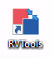COLETA DE RVTOOLS DO AMBIENTE VMWARE  
Consulte ao final desse documento, os procedimentos de UPLOAD dos resultados.

O cliente precisa gerar uma saída de RVTOOLS para cada vCenter envolvido no projeto.

**01**- Baixe e instale a versão mais atual do aplicativo em <https://www.robware.net/rvtools/>;  
**02**-Rode o aplicativo e conecte ao vCenter, pelo seu endereço de rede. Forneça o usuário/senha com as devidas permissões;

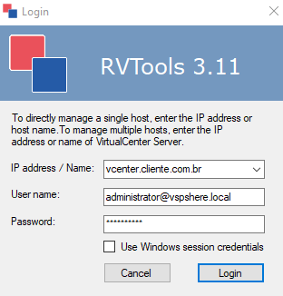

**03**-A ferramenta já fará a conexão ao vCenter e já trará as informações coletas por ele em tela.   
  
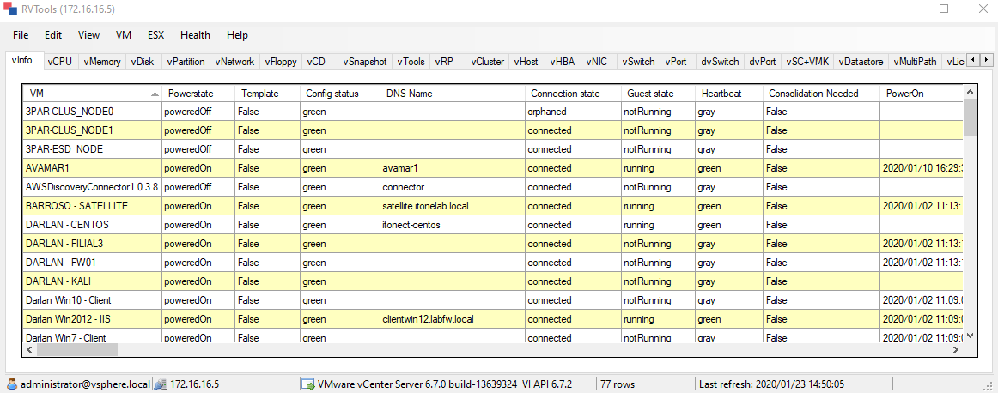

**04**-Clique em FILE + Export ALL to Excell, salve a planilha e faça o upload na pasta de upload informada na última página desse documento.  
  
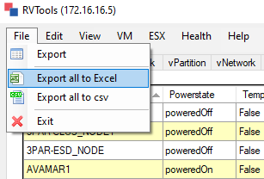

VXRAIL

COLETA DE VXRAIL LOG BUNDLES  
Consulte ao final desse documento, os procedimentos de UPLOAD dos resultados.

O cliente precisa gerar um conjunto de logs para cada Cluster VxRail envolvido projeto.

**01**-Faça login no vCenter via HTML5  
**02**-Selecione o Cluster desejado  
**03**-Escolha **Configure** > **VxRail** > **Trubleshooting** e clique em **CREATE**  
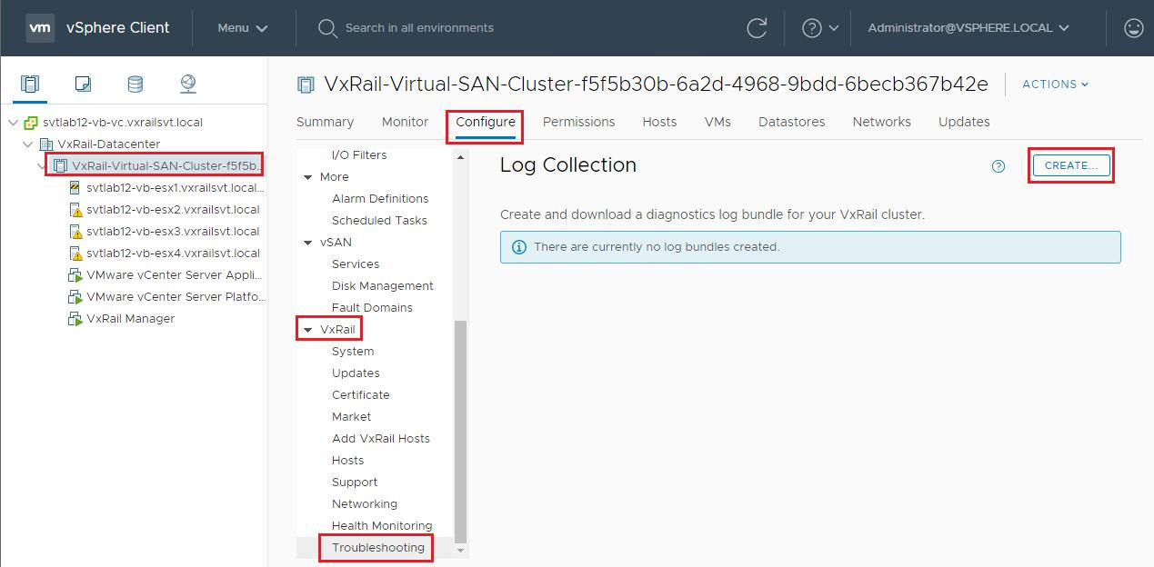

**04**-Para essa coleta escolha as seguintes dados:

[ **X** ] VxRail Manager  
 [ **X** ] vCenter  
 [ **X** ] ESXi (depois, selecione todos os hots)  
 [ ] iDRAC  
 [ ] PTAgent

**05**-Ao término da coleta, escolha o LOG BUNDLE gerado e clique em download.

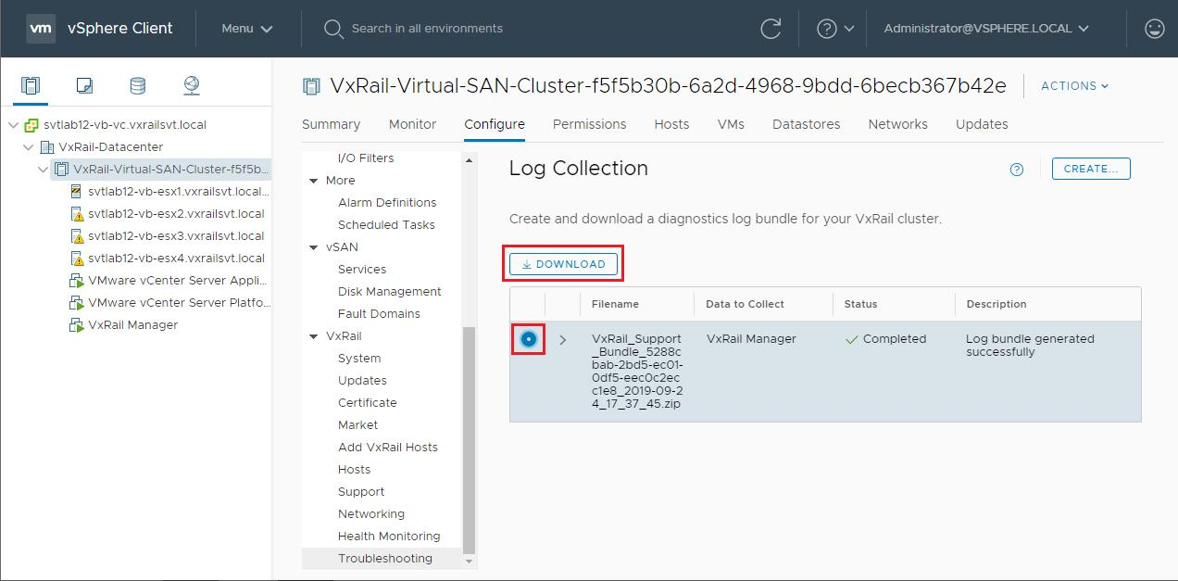

**06**-Ao final do download, faça o upload em nosso site informado abaixo em UPLOAD.

VPLEX

COLETA DE VPLEX DIAGNOSTIC FILES  
Consulte ao final desse documento, os procedimentos de UPLOAD dos resultados.

É necessário gerar um conjunto de logs para cada VPLEX Local ou Metro, envolvido projeto.   
Se o VPLEX for Metro, deve-se gerar um conjunto para cada um dos clusters (VPLEX-1 e VPLEX-2).

**01**-Faça login na Management Console via Putty, usando as credenciais do usuário **service**;  
  
**02**-Rode o comando **vplexcli**, e conecte-se usando as credenciais do usuário **service**;  
 **03**-Rode o comando :

**VPlexci:/> collect-diagnostics –noextended**

**04**-Ao término da execução, conecte no VPLEX Management Console via programa de SFTP, usando as credenciais do usuário **service**;

**05**-Baixe o arquivo com a data/hora da execução da coleta :

**/diag/collect-diagnostics-out/<SERIAL-cluster>-c<id-cluster>-diag-aaaa-mm-dd-hh-mm-ss.tar.gz  
  
06**-Faça o UPLOAD do arquivo no local indicado ao final desse documento.

UPLOAD

UPLOADS DOS ARQUIVOS

PROCEDIMENTO:

Usando o navegador, acesse o LINK abaixo e faça o upload dos arquivos solicitados nesse documento, de acordo com as informações de acesso de dentro de suas respectivas pastas, da tabela abaixo:

|  |  |  |
| --- | --- | --- |
| LINK | <https://filebox.itone.com.br/owncloud/index.php/s/khX7cOSteKNWKyL> | |
| Expiração | 01/02/21 :15:00 podendo ser renovando se necessário | |
| SENHA | tokio@2021 | |
| LOCAIS  DE  UPLOAD | RVTOOLS | /RVTOOLS |
| SAN HEALTH | /SANHEALTH |
| SUPPORTSHOW | /SUPPORTSHOW |
| VXRAIL | /VXRAIL |